金笛短信网口猫池MC880066

常见问题解决方案

常见问题一：信号灯不闪烁

原因一：设备该口未读卡，检测工具1.3检测之后如下图所示：

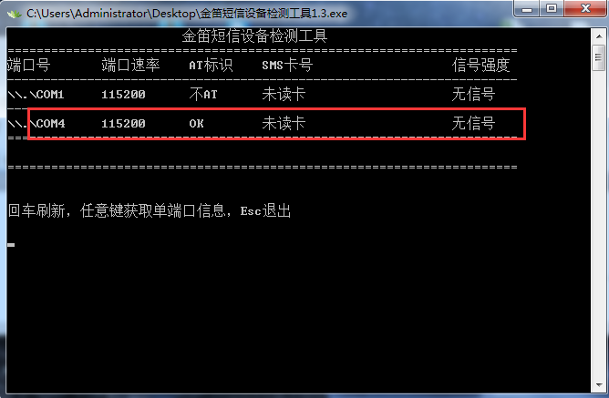

解决方案：
遇到该问题，请将对应的卡槽拔出重新插拔SIM卡后再重复检测。直至检测出结果如下图所示则表示设备状态正常。
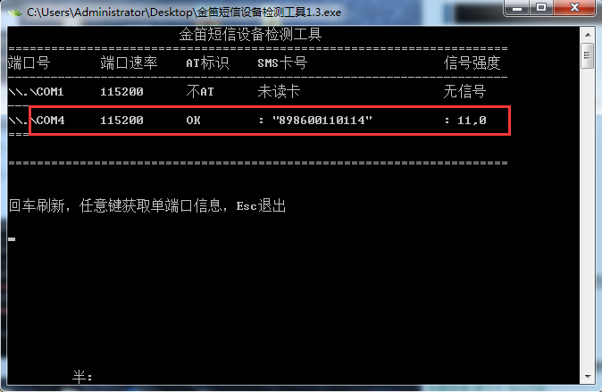
注意：项目所用设备为4口设备，检测工具1.3检测出的结果为4个COM口或更多，前两个为GSM制式，后两个为CDMA制式，如要对GSM口进行换卡操作，不需要给设备断电即可换卡，如果对CDMA口进行换卡操作，需先将设备断电后，放置SIM卡后再给设备通电。

原因二：设备该口无信号。
如果设备所放置的地方无信号或者信号强度不强（信号强度正常范围是16-31，数值越高越强，31最高值，如果显示99则代表无信号。）也会导致信号灯不闪烁。

解决方案：
遇到该问题，请先确认设备灯对应的COM口是否已经放入SIM卡，如果已经确保SIM卡已经成功放入，请再确认该口对应的信号天线是否已经接好（信号天线与COM口是一一对应的关系）。如果均已经确认，则请讲设备挪移位置，直至信号强度稳定维持在16以上，以确保短信发送的成功率。

常见问题二：检测工具1.3检测结果出现异常报错下图所示：
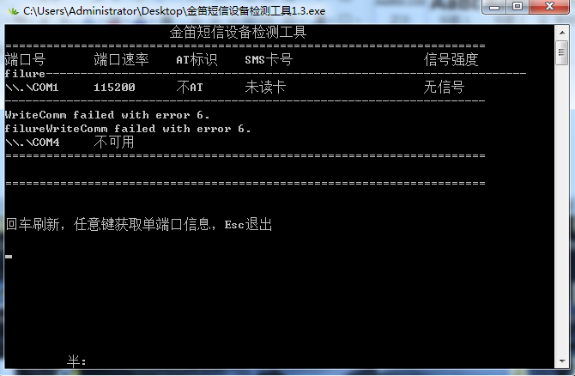
见上图，COM4口显示不可用。

原因：
检测工具检测结果显示error6以及不可用，是由于有程序在占用COM4口，导致其他程序无法使用或者检测该口。

解决方案：
遇到该问题，请打开金笛中间件WEB界面，点击设备配置菜单，如下图所示：
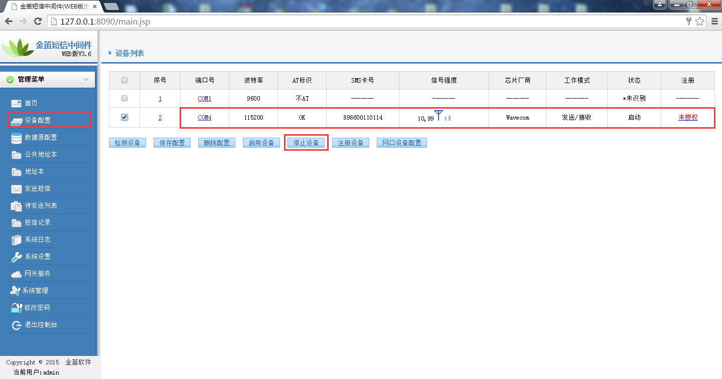
见上图，可以看见COM4口的状态是启动，说明COM4口被WEB中间件所占用。此时我们勾选该口，然后点击上图中【停止设备】按钮，待COM4口状态修改为停止状态即可，此时再用检测工具1.3重新检测该口则会发现该口状态恢复正常。

常见问题三：检测工具1.3检测结果COM口AT标识不AT

原因：
该结果表明程序无法连接该COM4口或者可以连接但是该口输入AT指令无响应。

解决方案：
遇到该问题，请分两步排查：
第一步，请先确认WEB中间件服务器是否可以连通短信硬件设备对应的IP地址，
打开CMD命令行，输入 telnet 192.168.80.80 950 （注：192.168.80.80代表短信设备IP地址，以项目设备具体配置为准，测试时修改，950为设备端口号，第一个COM口为950，第二个COM口为951，第三个COM口为952，第四个COM口为953。此步测试请在确认没有其他程序占用该COM口的情况下测试，即检测工具可以检测到该COM口并不是该口显示不可用的情况下），如下图所示：
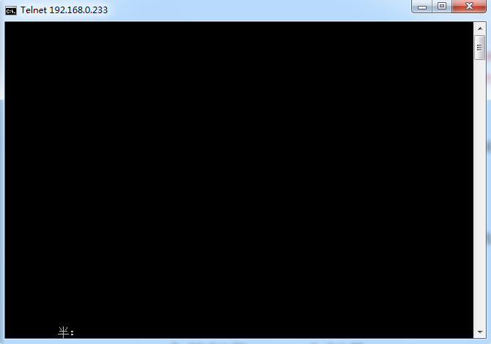
如果如上图所示，则代表WEB中间件服务器与短信设备之间的通讯是没有任何问题的，如果是这种情况，请尝试将短信设备断电重启。
如果telnet的结果如下图所示：
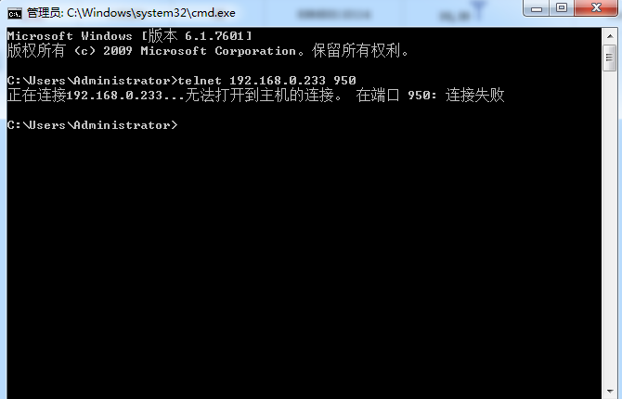
则表示WEB中间件服务器与短信设备之间无法正常通讯，遇到该问题，请检查机房网络连接是否正常比如是否网线脱落等。

金笛短信WEB中间件3.6.5

常见问题及解决方案

常见问题一：WEB界面无法访问，打开界面后如下图所示：
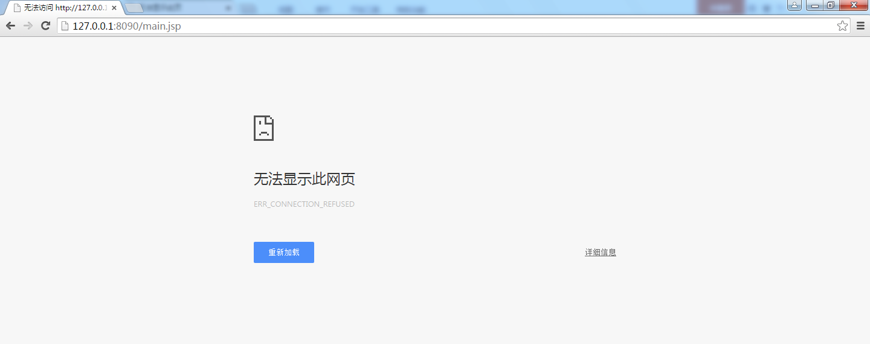

原因：WEB中间件服务停止。
可能是安全软件（如金山毒霸，360安全卫士等）把服务自启动修改为手动启动所致或者是日常维护的过程中，在设备COM口状态并没有停止的情况下将设备断电导致服务停止所致（注：设备断电前请先确保WEB界面中设备所有的COM口状态为停止状态）。

解决方案：
遇到该问题，请打开系统服务，如下图所示：
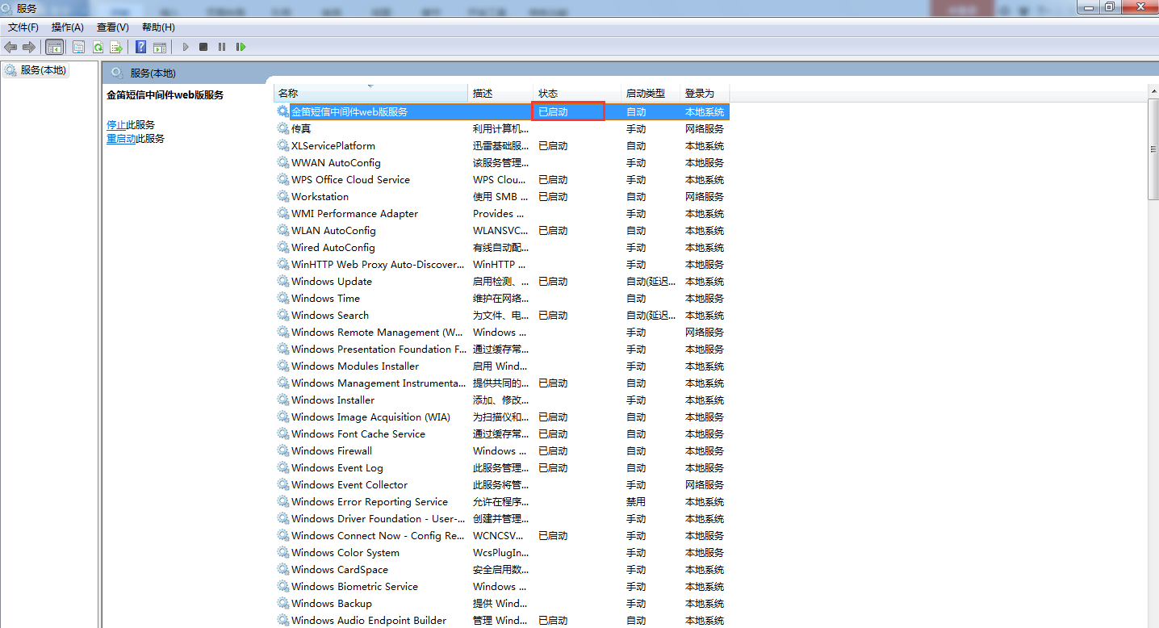
找到金笛短信中间件WEB版服务，右键点击该选项，选择启动，待状态修改为已启动，则WEB页面恢复正常访问。

常见问题二：短信停止发送或者短信一直堆积在待发表。

原因一：可能是由于设备已经检测出来，但是并没有勾选该COM口启动所致。

解决方案：
遇到该问题，请将设备配置界面中的可用COM口进行勾选以及点击【启动设备】启动即可。

原因二：短信发送线程停止。

解决方案：
打开系统服务，找到金笛短信中间件WEB版服务，右键点击该选项，选择重新启动或者手动停止再启动。

常见问题三：短信已经发送成功但是手机并没有收到短信。

原因一：由于联通运营商所致。
解释：联通运营商不同于移动以及电信运营商，移动和电信的SIM卡发送一条短信到基站后，基站会返回一个绝对准确的信号（无论短信成功或者是失败，如果是失败，则会返回一个提示你失败的信号）但是联通不会，联通的SIM卡发送短信后无论成功还是失败，基站总会返回一个成功的信号，所以程序中判断为成功，但实际情况可能短信并没有发送出去，比如说欠费这种情况，发送短信时基站也会返回成功的信号，此时程序中判断该短信也是发送成功。

原因二：所发短信内容被运营商过滤。

解决方案：
遇到该问题，第一步，请先在WEB界面中，重新提交一条短信，短信内容与之前所发但没收到的内容不重复，提交后看能不能收到，如果能收到，则证明之前所发内容被过滤，如果同样没收到，则表示SIM卡本身出现问题比如SIM卡欠费或者是SIM卡被封卡。更换另外一张SIM卡放入设备再具体观察。

如按照以上文档操作并未解决问题，请联系金笛短信技术支持人员获取协助：
电话：010-82356576-6217
Q Q ：1299332764
邮箱：zhangwei@mailer.com.cn

